***Indicação: 69/2023 - GVRDG***

EXMO. SR. PRESIDENTE DA CÂMARA MUNICIPAL DE SUMARÉ

# Indico ao Exmo. Senhor Prefeito Municipal, junto ao Departamento competente, no sentido de realizar troca de lâmpada no poste localizado na Rua Emília Giraldi Quental, em frente ao número 511 - Parque Joao de Vasconcelos, em Sumaré.

**Justificativa:** Tal indicação se justifica tendo em vista se tratar de uma Rua com a iluminação noturna fraca e queimada, o que gera insegurança nos moradores.

Sala de Sessões, 22 de agosto de 2023.

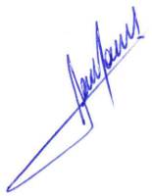

**RODRIGO DORIVAL GOMES**

Vereador

Cidadania